本文以VS2012旗舰版本为例,其它VS版本方法大致相同.

此文可以结合配套视频教程看，视频因为用的FastStone录制的有丢帧现象，有些窗口无法截取到;

1.打开VS2012，文件->新建->项目
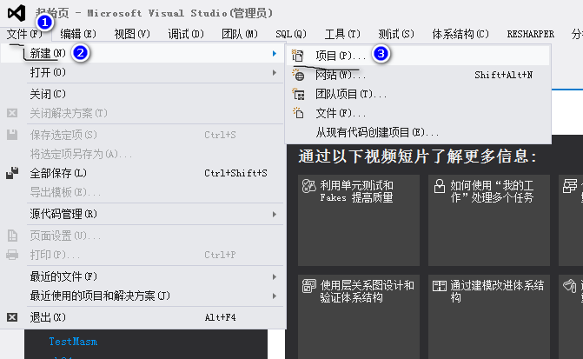

- VC++新建空项目

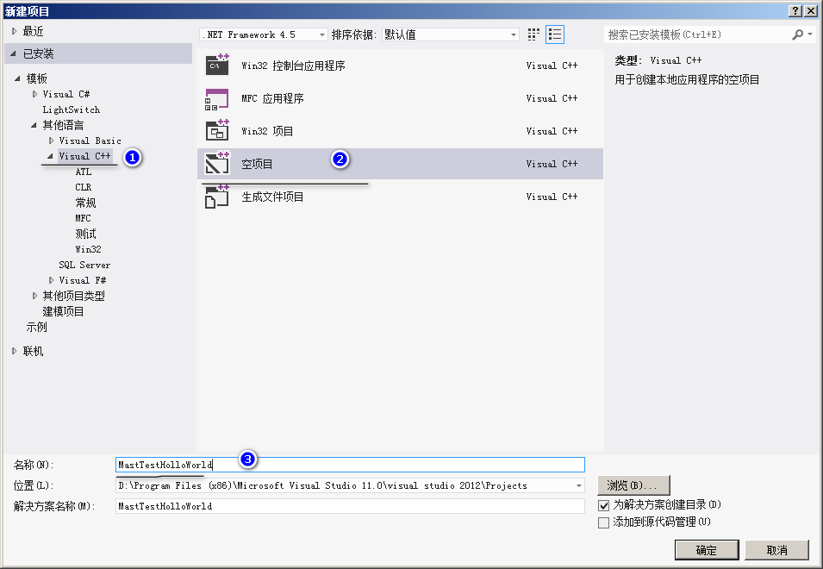

- 项目名，右键->生成自定义

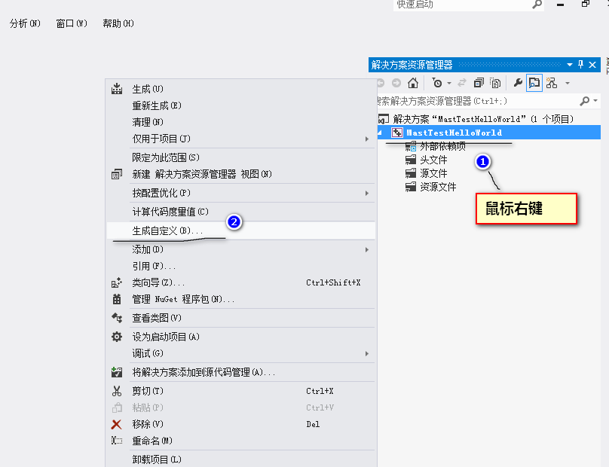

- 勾选masm,然后点击确定;
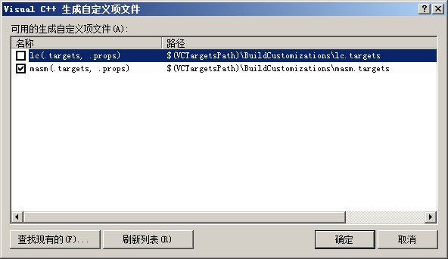

- 项目名，右键->添加->新建项
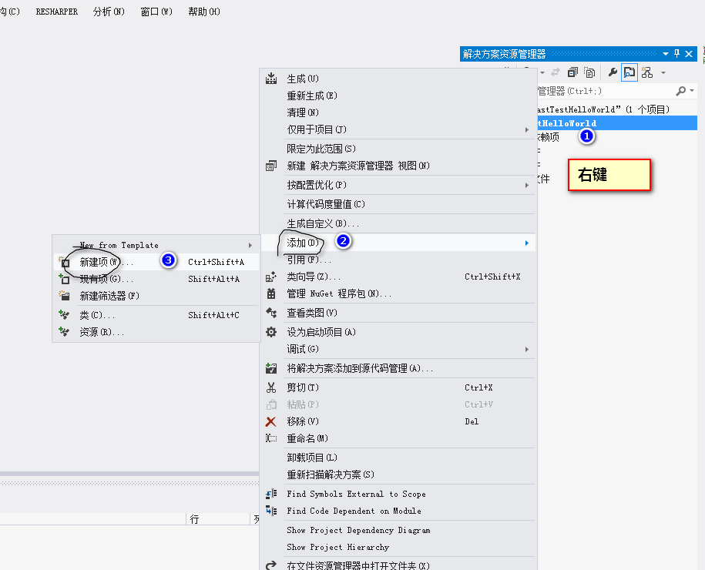

- 新建cpp文件，名字自己改下
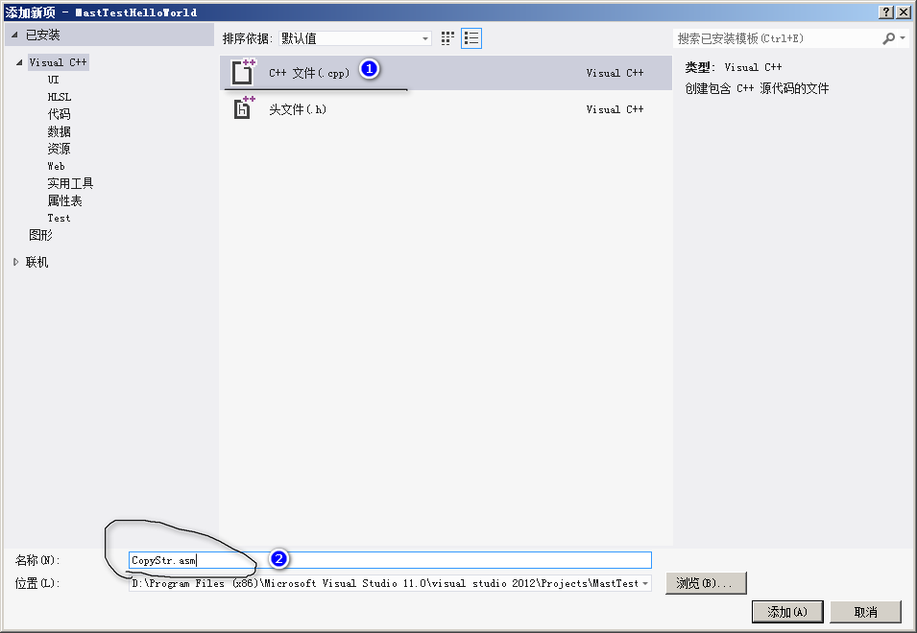

- 在项目属性修改如下
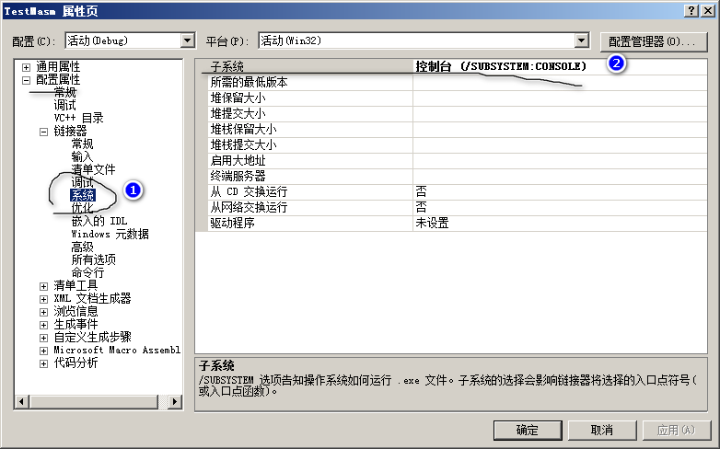

- 写代码，并编译运行.
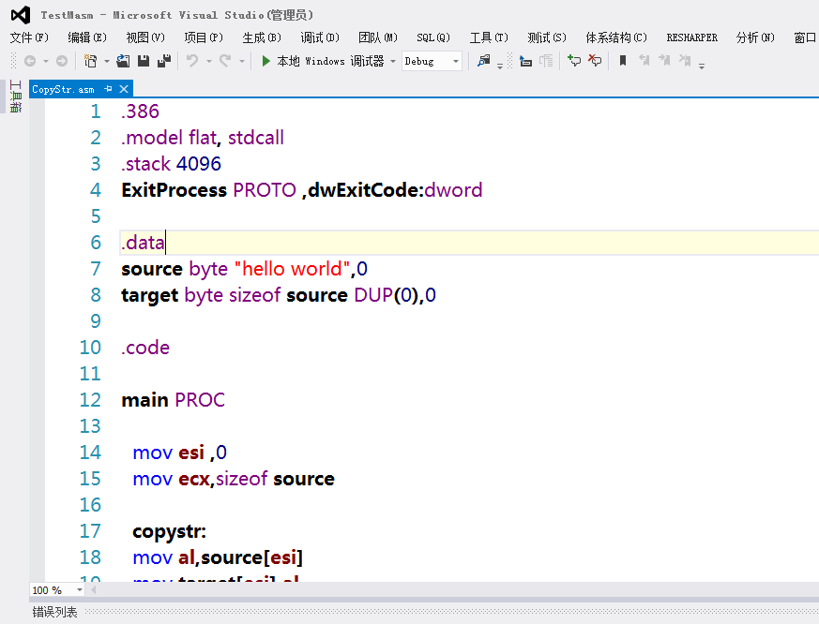

- 如果有错误，在错误列表修改完，没有错误，在函数入口处设置断点单步执行.
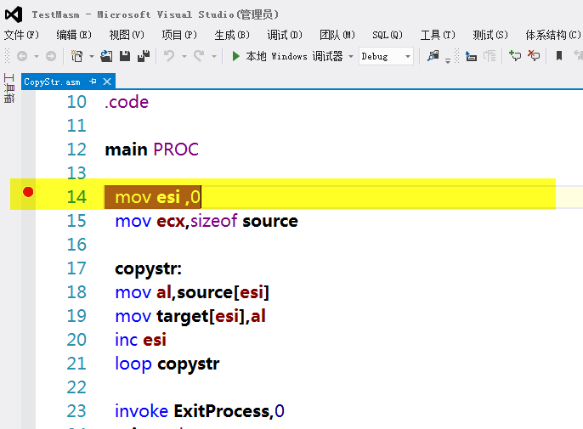

- 打开各种调试窗口
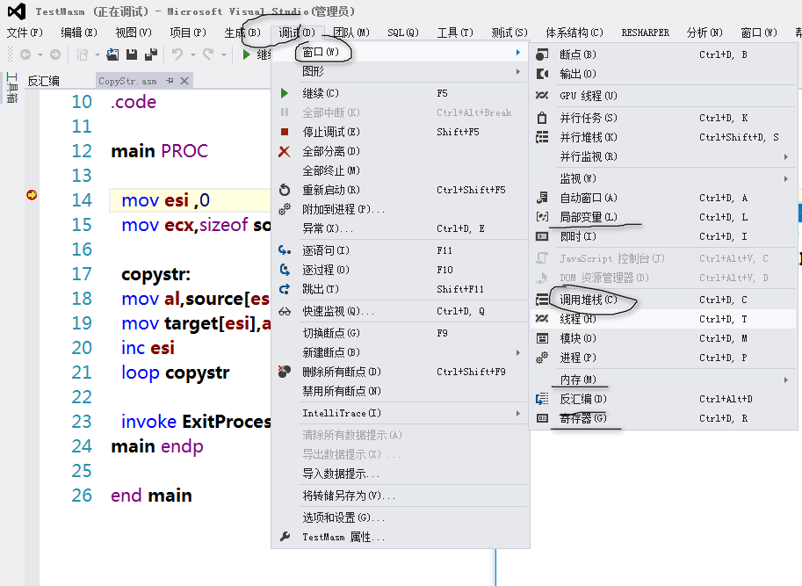

- 效果图如图:
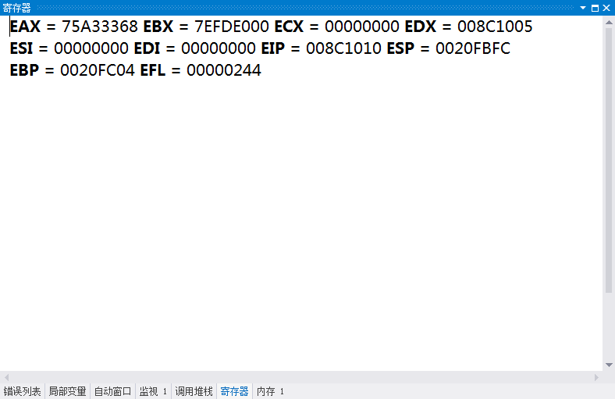

- 生成列表文件:
